Product name: Medic 2 – First Aid Kit – Multi-activities 8 to 20 Persons
Cod: FRK019
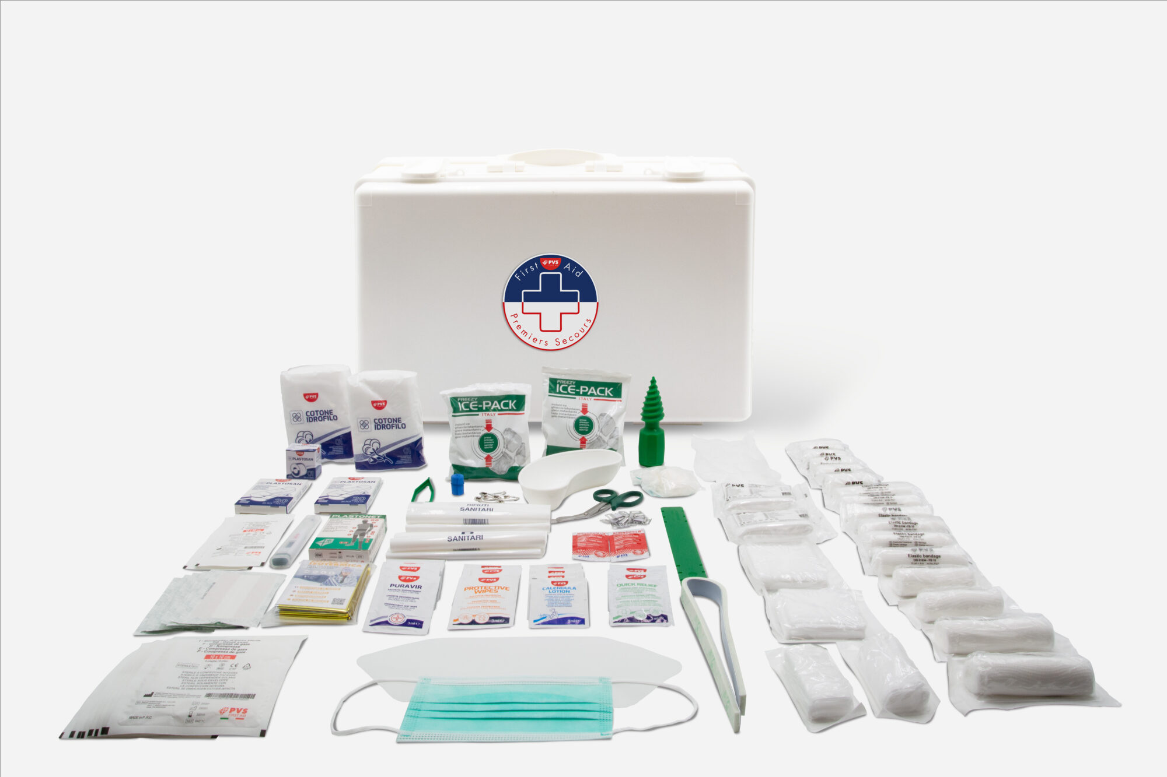
Regulations: The products defined as medical devices are compliant with MDR 745/2017 of 05/04/2017

Italian | Descrizione: Valigetta di primo soccorso multi–attività, indicata per gruppi da 8 a 20 persone. Struttura in plastica antiurto con scomparti interni per rapida reperibilità dei presidi.  Istruzioni: Aprire la valigetta e verificare l’integrità dei dispositivi. Usare i presidi seguendo le procedure corrette di primo soccorso (medicazione, protezione, irrigazione oculare, immobilizzazione, rianimazione di base). Dopo l’uso, smaltire i materiali monouso secondo normativa locale, sanificare le superfici e reintegrare i componenti mancanti. Conservare in luogo asciutto, pulito e al riparo da calore e agenti corrosivi.  Contenuto del kit:  2 × Ghiaccio istantaneo (ICE PACK)  5 × Benda elastica 4 m × 6 cm (DIN 61634)  6 × Benda elastica 4 m × 10 cm  1 × Coperta isotermica oro/argento 160 × 210 cm  2 × Confezione PLASTOSAN 20 cerotti strips 2 × 7 cm  8 × Cerotti 10 × 6 cm (PLASTOSAN)  2 × Tampobenda 80 × 100 mm sterile (M)  2 × Benda elastica 7 cm con fermabenda  2 × Cotone idrofilo, sacchetto 50 g  1 × Forbici Lister 14,5 cm (DIN)  1 × Rocchetto cerotto TNT 5 m × 2,5 cm  1 × Confezione guanti in vinile (4 pz)  2 × Telo triangolare TNT 96 × 96 × 136 cm  10 × Compresse di garza sterili 10 × 10 cm, 8 strati  2 × Telo per ustioni 40 × 60 cm (DIN 13152-BR)  2 × Telo sterile 60 × 80 cm (DIN 13152-A)  1 × Stecca “B” 48 × 1,9 cm tipo Zimmer  1 × Stecca per frattura in plastica 22 × 3 cm  1 × Bacinella reniforme in moplen 20 cm  1 × Confezione 6 spille 38 mm  1 × Manuale FR/ES/PT  4 × Salviette disinfettanti battericide “PURAVIR”  4 × Salviette alla calendula  3 × Salviette “Protective Wipes”  1 × Termometro digitale PVS  2 × Tampobenda 100 × 120 mm sterile (G)  2 × Laccio piatto emostatico in nitrile 46 × 2,5 cm  2 × Bustine sapone liquido detergente 5 ml  2 × BURNSHIELD gel per ustioni sterile 3,5 g  2 × Pinzette sterili 10 cm  2 × Garze sterili 18 × 40 cm, singole  2 × Salviette all’ammoniaca PVS  2 × Sacchetti rifiuti sanitari 180 × 250 mm, minigrip  1 × PINOCCHIO + VENTO kit completo  1 × Benda tubolare elastica (Plastonet), 2 misure  1 × Mascherina con visiera paraschizzi
English | Description: Multi-activities first-aid case, suitable for groups of 8 to 20 persons. Shock-resistant plastic case with internal compartments for quick access.  Instructions: Open the case and check that devices are intact. Use items according to correct first-aid procedures (wound care, protection, eye irrigation, immobilization, basic resuscitation). After use, dispose of single-use materials per local regulations, sanitize surfaces and replenish missing components. Store in a clean, dry place away from heat and corrosive agents.  Kit contents:  • 2 × Instant ice packs (ICE PACK)  • 5 × Elastic bandage 4 m × 6 cm (DIN 61634)  • 6 × Elastic bandage 4 m × 10 cm  • 1 × Thermal blanket gold/silver 160 × 210 cm  • 2 × PLASTOSAN packs, 20 strip plasters 2 × 7 cm  • 8 × Plasters 10 × 6 cm (PLASTOSAN)  • 2 × Sterile dressing pad 80 × 100 mm (M)  • 2 × Elastic bandage 7 cm with fastener  • 2 × Absorbent cotton, 50 g bag  • 1 × Lister scissors 14.5 cm (DIN)  • 1 × Non-woven adhesive tape roll 5 m × 2.5 cm (TNT)  • 1 × Box of vinyl gloves (4 pcs)  • 2 × Triangular sling (TNT) 96 × 96 × 136 cm  • 10 × Sterile gauze compresses 10 × 10 cm, 8-ply  • 2 × Burn sheet 40 × 60 cm (DIN 13152-BR)  • 2 × Sterile drape 60 × 80 cm (DIN 13152-A)  • 1 × “B” splint 48 × 1.9 cm, Zimmer type  • 1 × Plastic fracture splint 22 × 3 cm  • 1 × Kidney dish, moplen, 20 cm  • 1 × Pack of 6 safety pins, 38 mm  • 1 × Manual (FR/ES/PT)  • 4 × “PURAVIR” bactericidal disinfectant wipes  • 4 × Calendula wipes  • 3 × “Protective Wipes”  • 1 × PVS digital thermometer  • 2 × Sterile dressing pad 100 × 120 mm (G)  • 2 × Flat tourniquet, nitrile, 46 × 2.5 cm  • 2 × Sachets of liquid soap 5 ml  • 2 × BURNSHIELD sterile burn gel 3.5 g  • 2 × Sterile tweezers 10 cm  • 2 × Sterile gauze 18 × 40 cm, single pack  • 2 × Ammonia wipes (PVS)  • 2 × Medical waste bags 180 × 250 mm, minigrip  • 1 × PINOCCHIO + VENTO complete kit  • 1 × Elastic tubular bandage (Plastonet), 2 sizes  • 1 × Mask with splash visor
French | Description: Mallette de premiers secours multi-activités, adaptée aux groupes de 8 à 20 personnes. Boîtier plastique antichoc avec compartiments internes pour un accès rapide.  Mode d’emploi: Ouvrir la mallette et vérifier l’intégrité des dispositifs. Utiliser les articles selon les bonnes procédures de premiers secours (soins des plaies, protection, irrigation oculaire, immobilisation, réanimation de base). Après usage, éliminer les matériaux à usage unique selon la réglementation locale, désinfecter les surfaces et réapprovisionner les composants manquants. Conserver dans un endroit propre et sec, à l’abri de la chaleur et des agents corrosifs.  Contenu du kit:  • 2 × Poches de froid instantané (ICE PACK)  • 5 × Bandage élastique 4 m × 6 cm (DIN 61634)  • 6 × Bandage élastique 4 m × 10 cm  • 1 × Couverture isotherme or/argent 160 × 210 cm  • 2 × Boîtes PLASTOSAN de 20 pansements bande 2 × 7 cm  • 8 × Pansements 10 × 6 cm (PLASTOSAN)  • 2 × Tampons de pansement stériles 80 × 100 mm (M)  • 2 × Bandages élastiques 7 cm avec fermoir  • 2 × Coton hydrophile, sachet 50 g  • 1 × Ciseaux Lister 14,5 cm (DIN)  • 1 × Rouleau d’adhésif non tissé 5 m × 2,5 cm (TNT)  • 1 × Boîte de gants en vinyle (4 pcs)  • 2 × Écharpes triangulaires (TNT) 96 × 96 × 136 cm  • 10 × Compresses de gaze stériles 10 × 10 cm, 8 plis  • 2 × Draps pour brûlures 40 × 60 cm (DIN 13152-BR)  • 2 × Champs stériles 60 × 80 cm (DIN 13152-A)  • 1 × Attelle « B » 48 × 1,9 cm, type Zimmer  • 1 × Attelle de fracture en plastique 22 × 3 cm  • 1 × Plateau rénal en moplen 20 cm  • 1 × Lot de 6 épingles de sûreté 38 mm  • 1 × Manuel (FR/ES/PT)  • 4 × Lingettes désinfectantes bactéricides « PURAVIR »  • 4 × Lingettes à la calendula  • 3 × « Protective Wipes »  • 1 × Thermomètre digital PVS  • 2 × Tampons de pansement stériles 100 × 120 mm (G)  • 2 × Garrots plats en nitrile 46 × 2,5 cm  • 2 × Sachets de savon liquide 5 ml  • 2 × Gel pour brûlures BURNSHIELD stérile 3,5 g  • 2 × Pinces stériles 10 cm  • 2 × Gaze stérile 18 × 40 cm, unitaire  • 2 × Lingettes à l’ammoniaque (PVS)  • 2 × Sacs de déchets médicaux 180 × 250 mm, minigrip  • 1 × Kit complet PINOCCHIO + VENTO  • 1 × Bandage tubulaire élastique (Plastonet), 2 tailles  • 1 × Masque avec visière anti-projectio
German | Beschreibung: Erste-Hilfe-Koffer für mehrere Tätigkeiten, geeignet für Gruppen von 8 bis 20 Personen. Schlagfester Kunststoffkoffer mit Innenfächern für schnellen Zugriff.  .  Anleitung: Koffer öffnen und Unversehrtheit der Komponenten prüfen. Hilfsmittel gemäß korrekten Erste-Hilfe-Verfahren verwenden (Wundversorgung, Schutz, Augenspülung, Immobilisierung, Basis-Reanimation). Nach Gebrauch Einwegmaterial gemäß lokalen Vorschriften entsorgen, Oberflächen desinfizieren und fehlende Komponenten nachfüllen. Kühl, trocken und fern von Hitze sowie korrosiven Stoffen lagern.  Lieferumfang:  • 2 × Sofort-Kältebeutel (ICE PACK)  • 5 × Elastische Binde 4 m × 6 cm (DIN 61634)  • 6 × Elastische Binde 4 m × 10 cm  • 1 × Rettungsdecke gold/silber 160 × 210 cm  • 2 × PLASTOSAN-Schachteln mit 20 Pflasterstreifen 2 × 7 cm  • 8 × Pflaster 10 × 6 cm (PLASTOSAN)  • 2 × Steriles Verbandkissen 80 × 100 mm (M)  • 2 × Elastische Binde 7 cm mit Klammer  • 2 × Verbandwatte, Beutel 50 g  • 1 × Lister-Schere 14,5 cm (DIN)  • 1 × Vlies-Heftpflasterrolle 5 m × 2,5 cm (TNT)  • 1 × Packung Vinylhandschuhe (4 St.)  • 2 × Dreiecktücher (Vlies) 96 × 96 × 136 cm  • 10 × Sterile Mullkompressen 10 × 10 cm, 8-lagig  • 2 × Brandwunden-Tuch 40 × 60 cm (DIN 13152-BR)  • 2 × Steriles Tuch 60 × 80 cm (DIN 13152-A)  • 1 × Schiene „B“ 48 × 1,9 cm, Typ Zimmer  • 1 × Kunststoff-Frakturschiene 22 × 3 cm  • 1 × Nierenschale aus Moplen 20 cm  • 1 × Set mit 6 Sicherheitsnadeln, 38 mm  • 1 × Handbuch (FR/ES/PT)  • 4 × Desinfektionstücher „PURAVIR“, bakterizid  • 4 × Ringelblumen-Tücher  • 3 × „Protective Wipes“  • 1 × Digitalthermometer PVS  • 2 × Steriles Verbandkissen 100 × 120 mm (G)  • 2 × Flacher Stauschlauch aus Nitril 46 × 2,5 cm  • 2 × Beutel Flüssigseife 5 ml  • 2 × BURNSHIELD Brandgel steril 3,5 g  • 2 × Sterile Pinzetten 10 cm  • 2 × Sterile Gaze 18 × 40 cm, einzeln  • 2 × Ammoniak-Tücher (PVS)  • 2 × Beutel für medizinische Abfälle 180 × 250 mm, Minigrip  • 1 × PINOCCHIO + VENTO Komplett-Kit  • 1 × Elastisches Schlauchband (Plastonet), 2 Größen  • 1 × Maske mit Spritzschutz-Visier
Spanish | Descripción: Maletín de primeros auxilios multi-actividades, indicado para grupos de 8 a 20 personas. Estuche de plástico resistente a impactos con compartimentos internos para acceso rápido.  Instrucciones: Abra el maletín y compruebe la integridad de los dispositivos. Utilice los elementos según los procedimientos correctos de primeros auxilios (curas, protección, irrigación ocular, inmovilización, reanimación básica). Tras el uso, deseche los materiales de un solo uso de acuerdo con la normativa local, desinfecte las superficies y reponga los componentes faltantes. Conservar en un lugar limpio y seco, protegido del calor y de agentes corrosivos.  Contenido del kit:  • 2 × Compresas de frío instantáneo (ICE PACK)  • 5 × Venda elástica 4 m × 6 cm (DIN 61634)  • 6 × Venda elástica 4 m × 10 cm  • 1 × Manta isotérmica oro/plata 160 × 210 cm  • 2 × Cajas PLASTOSAN con 20 tiritas 2 × 7 cm  • 8 × Tiritas 10 × 6 cm (PLASTOSAN)  • 2 × Compresas estériles 80 × 100 mm (M)  • 2 × Vendas elásticas de 7 cm con sujeción  • 2 × Algodón hidrófilo, bolsa 50 g  • 1 × Tijeras Lister 14,5 cm (DIN)  • 1 × Rollo de esparadrapo no tejido 5 m × 2,5 cm (TNT)  • 1 × Caja de guantes de vinilo (4 uds)  • 2 × Pañuelos triangulares (TNT) 96 × 96 × 136 cm  • 10 × Compresas de gasa estériles 10 × 10 cm, 8 capas  • 2 × Paños para quemaduras 40 × 60 cm (DIN 13152-BR)  • 2 × Paños estériles 60 × 80 cm (DIN 13152-A)  • 1 × Férula “B” 48 × 1,9 cm, tipo Zimmer  • 1 × Férula de plástico para fracturas 22 × 3 cm  • 1 × Riñonera de moplen 20 cm  • 1 × Pack de 6 imperdibles 38 mm  • 1 × Manual (FR/ES/PT)  • 4 × Toallitas desinfectantes bactericidas “PURAVIR”  • 4 × Toallitas de caléndula  • 3 × “Protective Wipes”  • 1 × Termómetro digital PVS  • 2 × Compresas estériles 100 × 120 mm (G)  • 2 × Torniquetes planos de nitrilo 46 × 2,5 cm  • 2 × Sobres de jabón líquido 5 ml  • 2 × Gel para quemaduras BURNSHIELD estéril 3,5 g  • 2 × Pinzas estériles 10 cm  • 2 × Gasas estériles 18 × 40 cm, unidad  • 2 × Toallitas con amoníaco (PVS)  • 2 × Bolsas de residuos sanitarios 180 × 250 mm, minigrip  • 1 × Kit completo PINOCCHIO + VENTO  • 1 × Venda tubular elástica (Plastonet), 2 tallas  • 1 × Mascarilla con visor antisalpicaduras

PVS SpA – Cassina de Pecchi IT - Rev. - 11/11/2025

